Comunicación Social

Informe Trimestral

Abril a junio 2017

Área de información

**Boletines generados:**

92

**Entrevistas coordinadas:**

52

Área de Foto y Video

**Fotos publicadas en Flicker:**

 3,723 fotos

**Fotos de archivo:**

29,978 fotos

**Temas de eventos:**

Programas Sociales

Sesiones de Ayuntamiento

Ruedas de prensa y entrevistas.

Recorridos y visitas a colonias.

Obras

Eventos culturales, educativos, deportivos, sociales, políticos y de seguridad.

Reuniones

Sesiones de consejos municipales

Conferencias y foros.

Lo que se registra en video se archiva como testigo, edición o publicación de las acciones del Ayuntamiento de Tlaquepaque.

Campañas

**Video:**

70 eventos grabados.

|  |
| --- |
| 03-04-17 Instituto de las Mujeres. |
| 04-04-17 El Vergel- obra limpieza de canal- mencin presupuesto participativo |
| 04-04-17 Rueda de prensa Judea en Vivo 2017 |
| 05-04-17 Sesión de Ayuntamiento |
| 07-04-17 inauguración obra |
| 12-04-17 Empanadas Semana Santa |
| 13-04-17 Jueves Santo- video |
| 14-04-17 JUDEA Viernes Santo |
| 24-04-17 Armas |
| 26-04-17 Rueda de prensa premio nacional de la cerámica |
| 27-04-17 Incendio de maderería |
| Judea 2017 |
| 02-05-17 rueda de prensa - parquímetros- reinstalación |
| 03-05-17 Entrega de vehículo- protección Civil |
| 03-05-17 Videos carrera de las Crucitas |
| 04-05-71 Reunión - Operativo antigandalla |
| 04-05-2017 Macrosimulacro |
| 04-05-2017 Toma de protesta de la junta del consejo de la zona metropolitana |
| 09-05-17 Rueda de prensa ROCK Por LA VIDA |
| 10-05-17 Unidad deportiva |
| 11-05-17 INFONAVIT firma |
| 11-05-17 Sesión de Ayuntamiento |
| 12-05-17 Día de la Madre- DIF |
| 13-05-17 DÌA DE LA MADRE- JARDÌN HIDALGO |
| 13-05-2017 Anti Gandalla Operativo |
| 15-05-17 Entrega de armamento- comisaria- fiscalía |
| 16-05-17 Inauguración Primer Jornada de la educación |
| 17-05-17 Papirolas |
| 18-05-17 entrega de menaje a casa- San Pedrito |
| 18-05-17 Sesión solemne maestría |
| 19-05-17 Recorrido obra calle Juárez |
| 19-05-17 Sesión Juvenil |
| 23-05-17 Sesión de Ayuntamiento |
| 23-05-17 reunión en Ex presidentes |
| 24-05-17 Sesión Infantil- INE |
| 25-05-17 El Vergel- obras |
| 25-05-17 Sesión Infantil |
| 26-05-17 Zumba en presidencia |
| 30-05-17 Gira de supervisión de canales |
| 30-05-17 supervención obras- protección civil |
| 31-05-17 Banderazo de obra en Privada Bugambilias - El Tapatío |
| 31-05-17 Entrega de Títulos de propiedad- |

|  |
| --- |
| 01-06-17 Sesión Extraordinaria ADATA HV900 |
| 02-06-17 Maquinitas- Padrón y licencias |
| 02-06-17 sesión Ordinaria |
| 05-06-17 Rueda de Prensa - Medio Maratón- contra las adicciones |
| 06-06-17 Sesión Protección Civil |
| 06-06-17 Casa Jalisco- seguridad |
| 06-06-17 C5- cámaras de seguridad |
| 09-06-17 Rueda de Prensa- Protección Civil- lluvias |
| 12-06-17 Primer Consejo de Participación Ciudadana |
| 12-06-17 IMEPLAN |
| 13-06-17 Desarrollo Rural |
| 13-06-17 Proclamación de la Nueva Galicia |
| 14-06-17 Inauguración de Comedor Comunitario DIF- niños |
| 14-06-17 Rueda de Prensa- Fiestas de Junio |
| 15-06-17 Obras- limpieza- Visita colonia Francisco Silva Romero-gente |
| 16-06-17 limpieza vías-Construyendo Comunidad Cerro del 4 |
| 17-06-17 Desfile Fiestas de San Pedro Tlaquepaque |
| 20-06-17 Inauguración obra concreto hidráulico calle Independencia col los puestos |
| 21-06-17 Caravana Jalisco Produce, Jalisco Consume. Las Juntas |
| 22-06-17 Inauguración de obra de concreto hidráulico calle 16 de Septiembre - Santa Anita |
| 23-06-17 Sesión Infantil |
| 25-06-17 Medio Maratón - Contra las Adicciones |
| 26-06-17 Inauguración calle Juárez de 5 de Mayo a Niños Héroes |
| 26-06-17 Sesión de Ayuntamiento |
| 27-06-17 Recorrido colonia - San Martín de las Flores de abajo |
| 28-06-17 Aspectos de Jueces del Premio Nacional de la Cerámica- Alcaldesa |
| 30-06-17 Premio Nacional de la Cerámica |

Área de monitoreo a medios de comunicación

|  |  |  |  |  |  |  |  |
| --- | --- | --- | --- | --- | --- | --- | --- |
|  | INFORME MENSUAL DE NOTAS PUBLICADAS EN LOS DIFERENTES MEDIOS DE COMUNICACIÓN. | | | | |  |  |
|  | **NOTAS DEL MES DE ABRIL DE 2017** | | | |  |  |  |
| TOTAL DE NOTAS PUBLICADAS: | | | **219** |  | DE LAS CUALES FUERON: | | |
|  |  | POSITIVAS: | **148** |  |  |  |  |
|  |  | NEGATIVAS: | **38** |  |  |  |  |
|  |  | INFORMATIVA: | **33** |  |  |  |  |
|  |  |  |  |  |  |  |  |
|  | **MEDIO** | **POSITIVA** | **NEGATIVA** | **INFORMATIVA** | **TOTAL** |  |  |
|  | DIARIO | 26 | 8 | 8 | 42 |  |  |
|  | EL INFORMADOR | 25 | 8 | 8 | 41 |  |  |
|  | 1150 NOTISISTEMA | 24 | 2 | 5 | 31 |  |  |
|  | MURAL | 21 | 9 | 5 | 35 |  |  |
|  | INTERNET | 15 | 1 |  | 16 |  |  |
|  | EL OCCIDENTAL | 11 |  | 2 | 13 |  |  |
|  | MILENIO | 10 | 2 | 2 | 14 |  |  |
|  | METRO | 6 | 4 | 1 | 11 |  |  |
|  | TELEVISA | 4 |  |  | 4 |  |  |
|  | 1070 AM | 2 | 1 | 1 | 4 |  |  |
|  | LA CRONICA | 1 |  |  | 1 |  |  |
|  | TV AZTECA | 1 |  |  | 1 |  |  |
|  | CANAL 8 | 1 |  |  | 1 |  |  |
|  | PUBLIMETRO | 1 | 1 |  | 2 |  |  |
|  | D HUMANOS |  | 2 |  | 2 |  |  |
|  | PAGINA 24 |  |  | 1 | 1 |  |  |
|  | TOTAL | 148 | 38 | 33 | 219 |  |  |
|  |  |  |  |  |  |  |  |
|  |  |  |  |  |  |  |  |
|  |  |  |  |  |  |  |  |
|  |  |  |  |  |  |  |  |
|  | LAS NOTAS PUBLICADAS SON DE LAS DEPENDENCIAS COMO: | | | |  |  |  |
|  |  |  |  |  |  |  |  |
|  | **DEPENDENCIA** | **POSITIVAS** | **NEGATIVAS** | **INFORMATIVA** | **TOTAL** |  |  |
|  | H. AYUNTAMIENTO DE TLQ. | 53 | 7 | 20 | 80 |  |  |
|  | SEGURIDAD PÚBLICA | 28 | 21 | 11 | 60 |  |  |
|  | PROTECCION CIVIL | 21 |  |  | 21 |  |  |
|  | SERVICIOS MEDICOS | 14 |  |  | 14 |  |  |
|  | CULTURA | 11 |  |  | 11 |  |  |
|  | ALCALDESA | 9 | 6 | 1 | 16 |  |  |
|  | TURISMO | 7 |  |  | 7 |  |  |
|  | DIF MUNICIPAL | 2 |  |  | 2 |  |  |
|  | SERVICIOS PUBLICOS | 2 | 1 |  | 3 |  |  |
|  | SALUD ANIMAL | 1 |  |  | 1 |  |  |
|  | ECOLOGIA |  | 2 |  | 2 |  |  |
|  | REGIDOR DEL PRI |  | 1 |  | 1 |  |  |
|  | OBRAS |  |  | 1 | 1 |  |  |
|  | TOTAL | 148 | 38 | 33 | 219 |  |  |
|  |  |  |  |  |  |  |  |
|  |  |  |  |  |  |  |  |
|  | Y LOS TEMAS MAS RELEVANTES FUERON: | |  |  |  |  |  |
|  |  |  |  |  |  |  |  |
|  | **TEMA** | **POSITIVA** | **NEGATIVAS** | **INFORMATIVA** | **TOTAL** |  |  |
|  | SERVICIOS PUBLICOS | 44 | 3 | 1 | 48 |  |  |
|  | JUDEA | 28 |  |  | 28 |  |  |
|  | SEGURIDAD | 25 | 20 | 11 | 56 |  |  |
|  | TURISMO | 11 | 1 |  | 12 |  |  |
|  | ZMG | 8 |  | 13 | 21 |  |  |
|  | PREMION NACIONAL CERAMICA | 6 |  |  | 6 |  |  |
|  | CULTURA | 5 |  |  | 5 |  |  |
|  | CANJE DE ARMAS | 5 | 1 |  | 6 |  |  |
|  | REUNION CON GOBERNADOR | 4 | 1 |  | 5 |  |  |
|  | INCENDIO VIVIENDA | 3 |  |  | 3 |  |  |
|  | CICLOVIA | 2 |  |  | 2 |  |  |
|  | MODULO TURISTICO | 2 |  |  | 2 |  |  |
|  | POLITICA | 1 | 2 | 7 | 10 |  |  |
|  | CERRO DEL 4 | 1 |  |  | 1 |  |  |
|  | FERIA DEL EMPLEO | 1 |  |  | 1 |  |  |
|  | PUEBLO MAGICO | 1 |  |  | 1 |  |  |
|  | TOROS | 1 |  |  | 1 |  |  |
|  | CONTAMINACION |  | 2 |  | 2 |  |  |
|  | OBRAS |  |  | 1 | 1 |  |  |
|  | PAGO TELEVISION |  | 2 |  | 2 |  |  |
|  | RATIFICACION MANDATO |  | 2 |  | 2 |  |  |
|  | REPORTE |  | 1 |  | 1 |  |  |
|  | REPORTE DE VIOLACION DE DH |  | 3 |  | 3 |  |  |
|  | TOTAL | 148 | 38 | 33 | 219 |  |  |



|  |  |  |  |  |
| --- | --- | --- | --- | --- |
| Y LOS TEMAS MAS RELEVANTES FUERON: | |  |  |  |
|  |  |  |  |  |
| **TEMA** | **POSITIVA** | **NEGATIVAS** | **INFORMATIVA** | **TOTAL** |
| SEGURIDAD | 52 | 15 | 7 | 74 |
| SERVICIOS PUBLICOS | 29 | 11 | 1 | 41 |
| ZMG | 11 | 3 | 7 | 21 |
| POLITICA | 7 | 2 | 4 | 13 |
| CICLOVIA | 7 | 2 | 1 | 10 |
| PARQUIMETROS | 7 | 5 | 1 | 13 |
| ITEI | 5 |  |  | 5 |
| FESTIVAL ROCK | 4 |  |  | 4 |
| TURISMO | 3 |  |  | 3 |
| CONTINGENCIA | 3 |  |  | 3 |
| CRUCITAS | 3 |  |  | 3 |
| DIA DE LAS MADRES | 3 |  |  | 3 |
| LIMPIA DE BANQUETAS | 3 |  |  | 3 |
| LINEA 3 | 3 | 1 |  | 4 |
| UNIDAD DEPORTIVA | 3 |  |  | 3 |
| CULTURA | 2 |  |  | 2 |
| DEPORTES | 2 |  |  | 2 |
| ACCIONES LEGALES POR PAVIMENTO | 2 |  |  | 2 |
| CONCESION DE BASURA | 2 |  |  | 2 |
| EDUCACION | 2 |  |  | 2 |
| LLUVIAS | 2 |  |  | 2 |
| PREMIO CERAMICA | 2 |  |  | 2 |
| PUEBLO MAGICO | 2 |  |  | 2 |
| CANJE DE ARMAS | 1 |  |  | 1 |
| FESTEJO PROFESORES | 1 |  |  | 1 |
| REVOCACION MANDATO | 1 |  |  | 1 |
| TLAQUEPARTE | 1 |  |  | 1 |
| MANIFESTACION FRACC. REV. | 1 | 3 |  | 4 |
| MODULO TURISTICO | 1 |  |  | 1 |
| OBRAS |  | 1 |  | 1 |
| LADY TLAQUEPAQUE |  | 1 |  | 1 |
| PAGO TELEVISA |  | 2 |  | 2 |
| REPORTE |  | 8 |  | 8 |
| TOTAL | 165 | 54 | 21 | 240 |

|  |  |  |  |  |  |  |  |
| --- | --- | --- | --- | --- | --- | --- | --- |
|  | INFORME MENSUAL DE NOTAS PUBLICADAS EN LOS DIFERENTES MEDIOS DE COMUNICACIÓN. | | | | | |  |
|  | **NOTAS DEL MES DE JUNIO DE 2017** | | | |  |  |  |
| TOTAL DE NOTAS PUBLICADAS: | | | **261** |  | DE LAS CUALES FUERON: | | |
|  |  | POSITIVAS: | **161** |  |  |  |  |
|  |  | NEGATIVAS: | **71** |  |  |  |  |
|  |  | INFORMATIVA: | **29** |  |  |  |  |
|  |  |  |  |  |  |  |  |
|  | **MEDIO** | **POSITIVA** | **NEGATIVA** | **INFORMATIVA** | **TOTAL** |  |  |
|  | MURAL | 35 | 24 | 7 | 66 |  |  |
|  | DIARIO | 33 | 12 | 4 | 49 |  |  |
|  | METRO | 22 | 14 | 4 | 40 |  |  |
|  | 1150 NOTISISTEMA | 17 | 1 | 4 | 22 |  |  |
|  | EL INFORMADOR | 17 | 9 | 9 | 35 |  |  |
|  | INTERNET | 16 | 3 | 1 | 20 |  |  |
|  | 1070 AM | 8 | 3 |  | 11 |  |  |
|  | TELEVISA | 5 |  |  | 5 |  |  |
|  | MILENIO | 4 |  |  | 4 |  |  |
|  | TV AZTECA | 1 |  |  | 1 |  |  |
|  | EL OCCIDENTAL | 1 |  |  | 1 |  |  |
|  | PAGINA 24 | 1 |  |  | 1 |  |  |
|  | PUBLIMETRO | 1 | 1 |  | 2 |  |  |
|  | LA CRONICA |  | 1 |  | 1 |  |  |
|  | REPORTE JALISCO |  | 3 |  | 3 |  |  |
|  | TOTAL | 161 | 71 | 29 | 261 |  |  |

|  |  |  |  |  |
| --- | --- | --- | --- | --- |
| LAS NOTAS PUBLICADAS SON DE LAS DEPENDENCIAS COMO: | | | |  |
|  |  |  |  |  |
| **DEPENDENCIA** | **POSITIVAS** | **NEGATIVAS** | **INFORMATIVA** | **TOTAL** |
| SEGURIDAD PÚBLICA | 61 | 16 | 2 | 79 |
| CULTURA | 19 | 1 |  | 20 |
| H. AYUNTAMIENTO DE TLQ. | 19 | 8 | 21 | 48 |
| SERVICIOS MEDICOS | 18 |  | 1 | 19 |
| PROTECCION CIVIL | 10 | 3 |  | 13 |
| FOMENTO DEPORTIVO | 7 |  |  | 7 |
| ECOLOGIA | 6 | 17 |  | 23 |
| ALCALDESA | 5 | 11 |  | 16 |
| OBRAS | 5 | 2 | 3 | 10 |
| DIF MUNICIPAL | 4 |  |  | 4 |
| HACIENDA | 2 |  |  | 2 |
| REGLAMENTOS | 2 |  |  | 2 |
| INSTITUTO DE LA MUJER | 1 |  |  | 1 |
| ESTACIONOMETROS | 1 |  | 2 | 3 |
| REGIDOR VERDE | 1 | 1 |  | 2 |
| REGIDOR MC |  | 1 |  | 1 |
| REGIDORA PAN |  | 1 |  | 1 |
| REGIDORES |  | 4 |  | 4 |
| SERVICIOS PUBLICOS |  | 6 |  | 6 |
| TOTAL | 161 | 71 | 29 | 261 |



Redes Sociales

Abril 2017

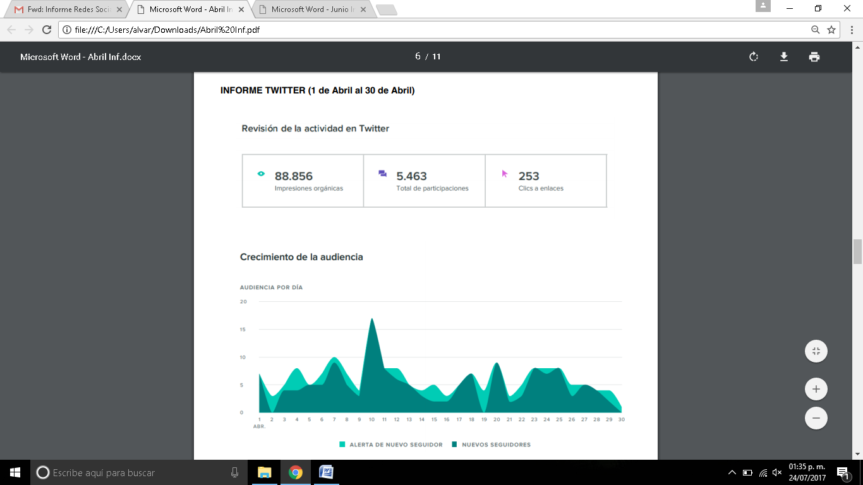

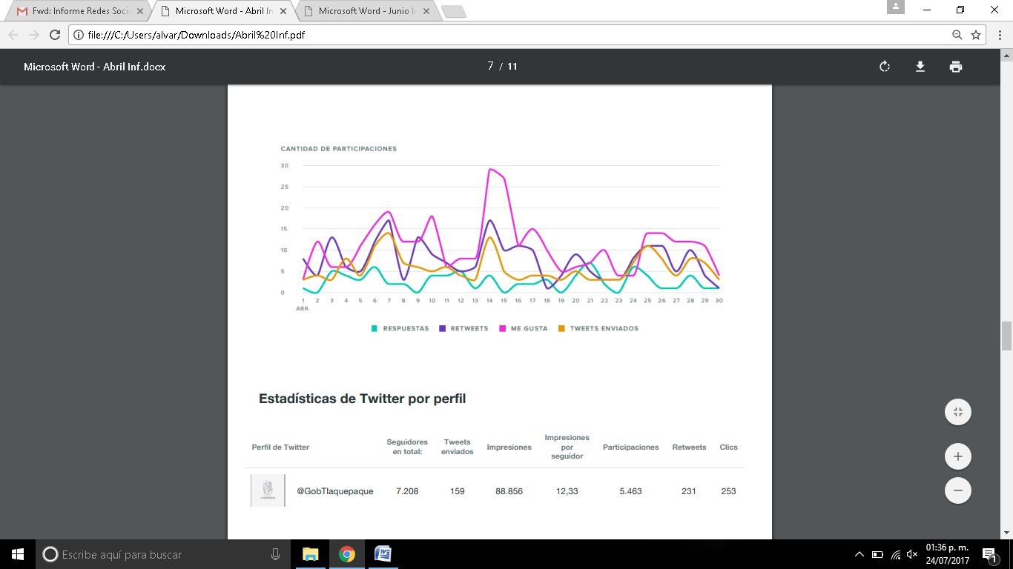

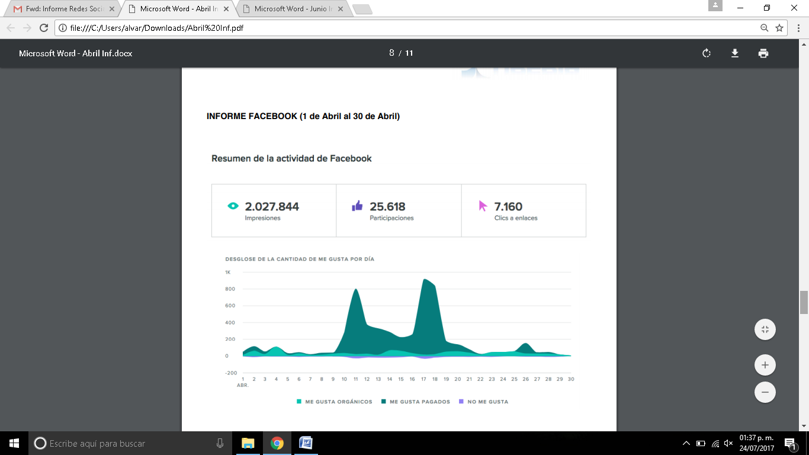

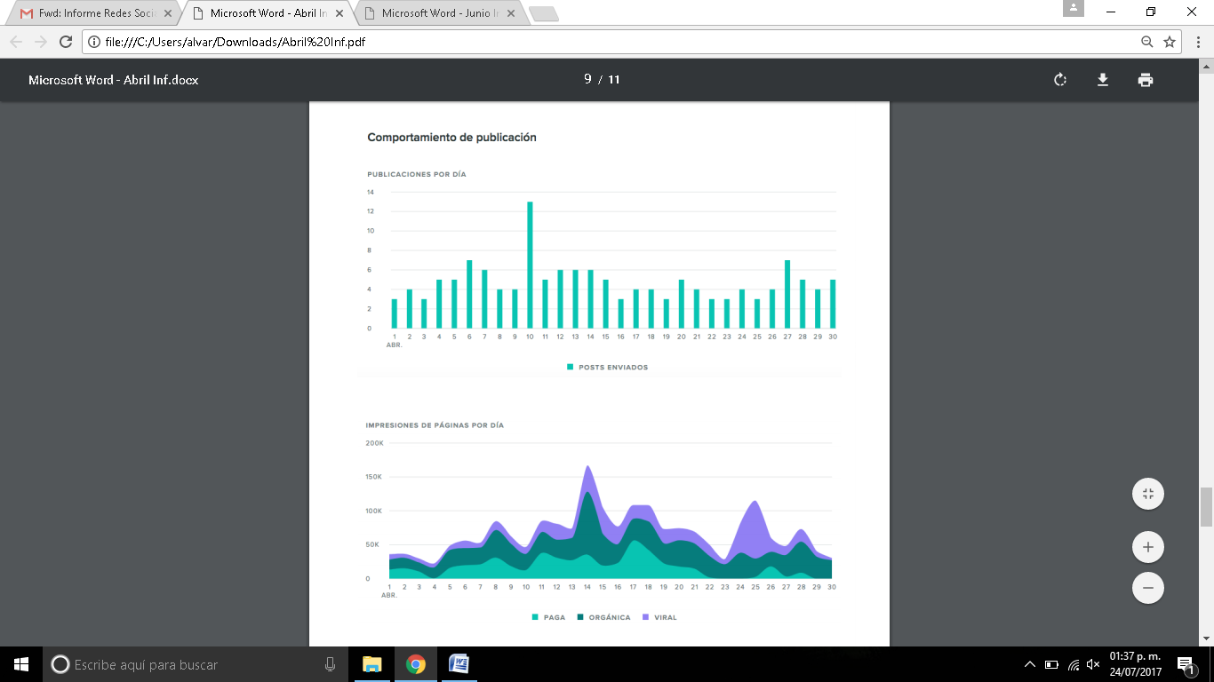

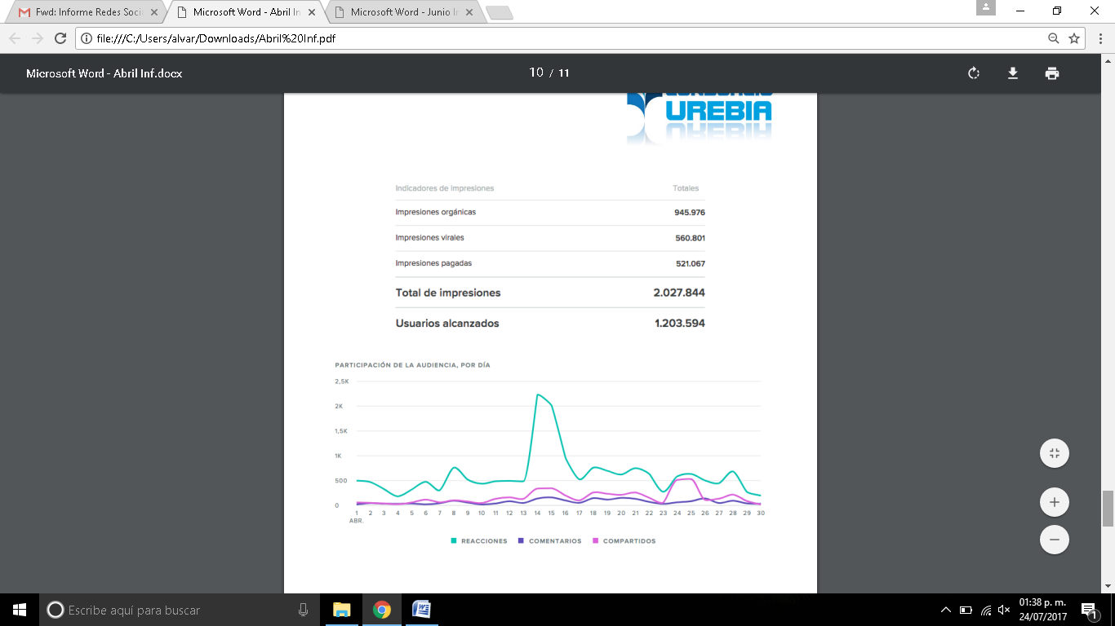

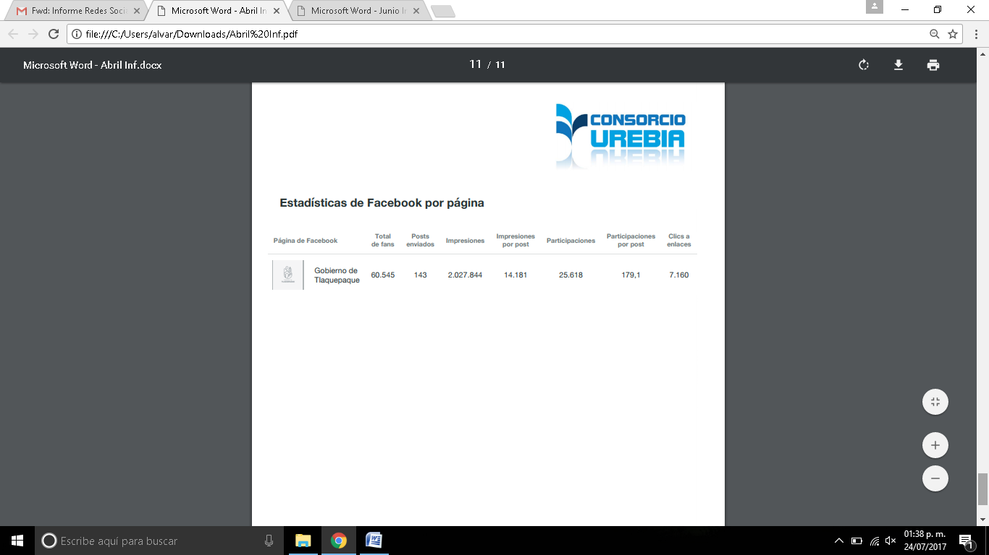

Mayo 2017

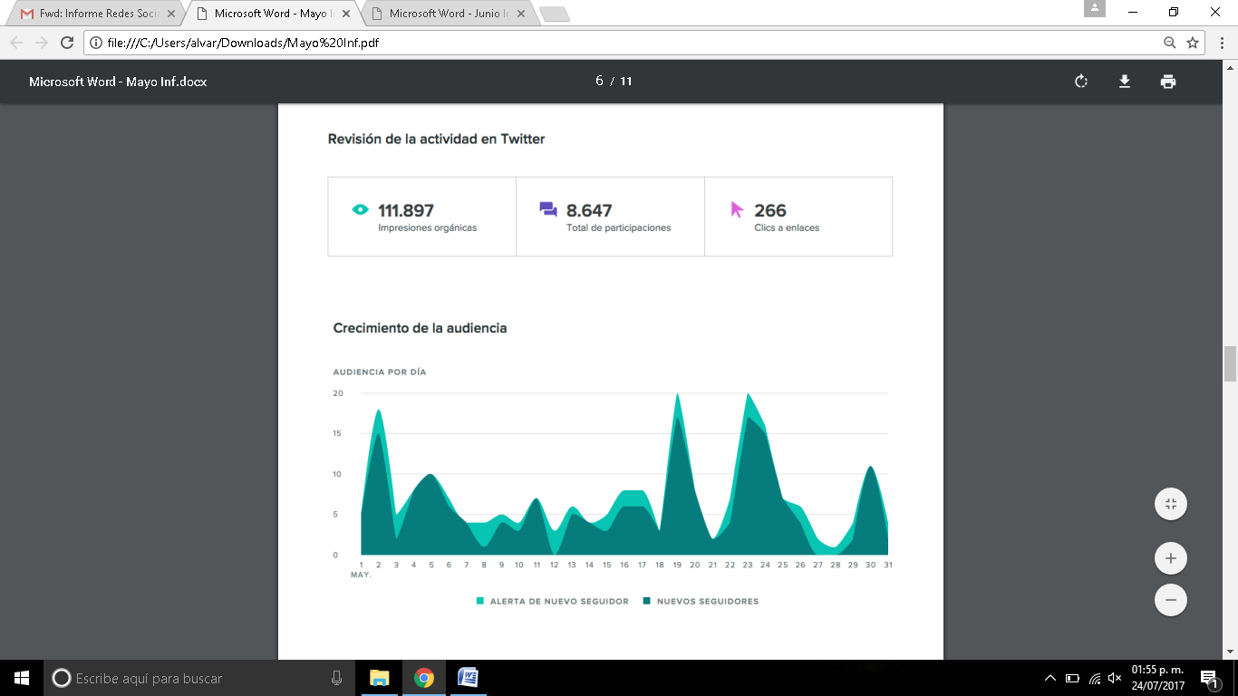

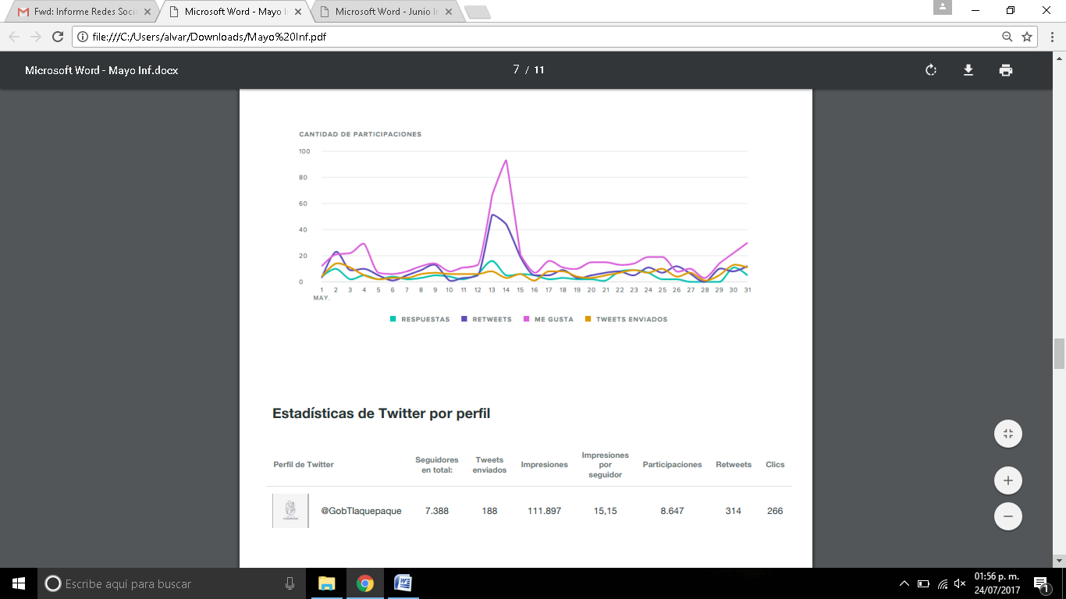

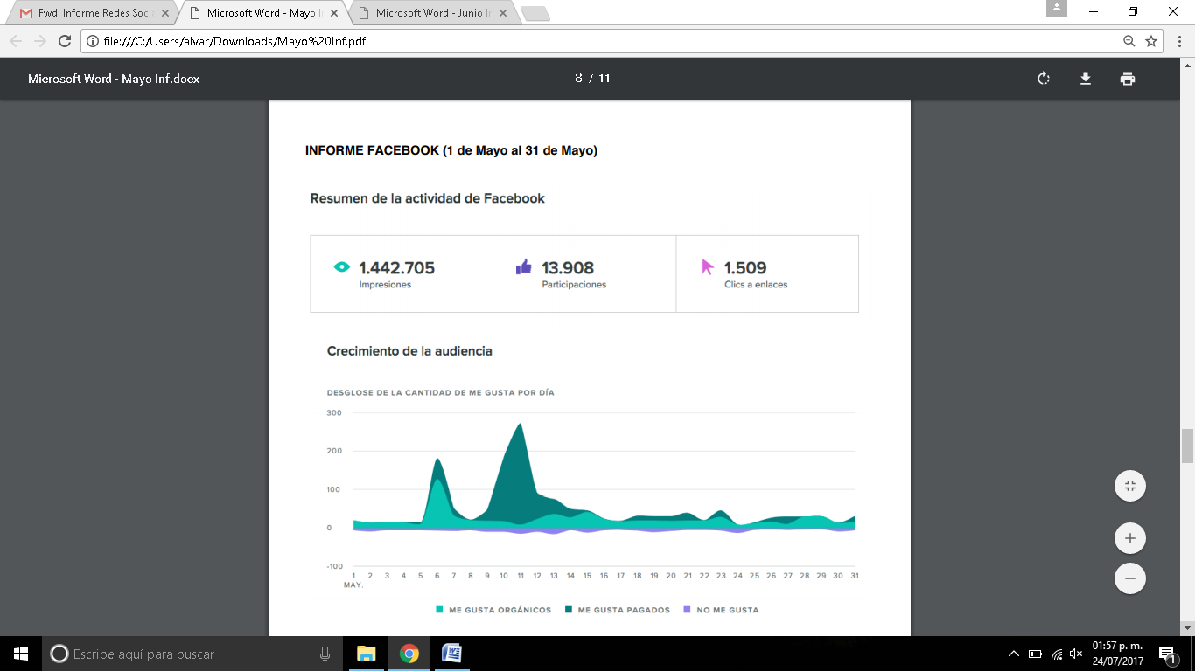

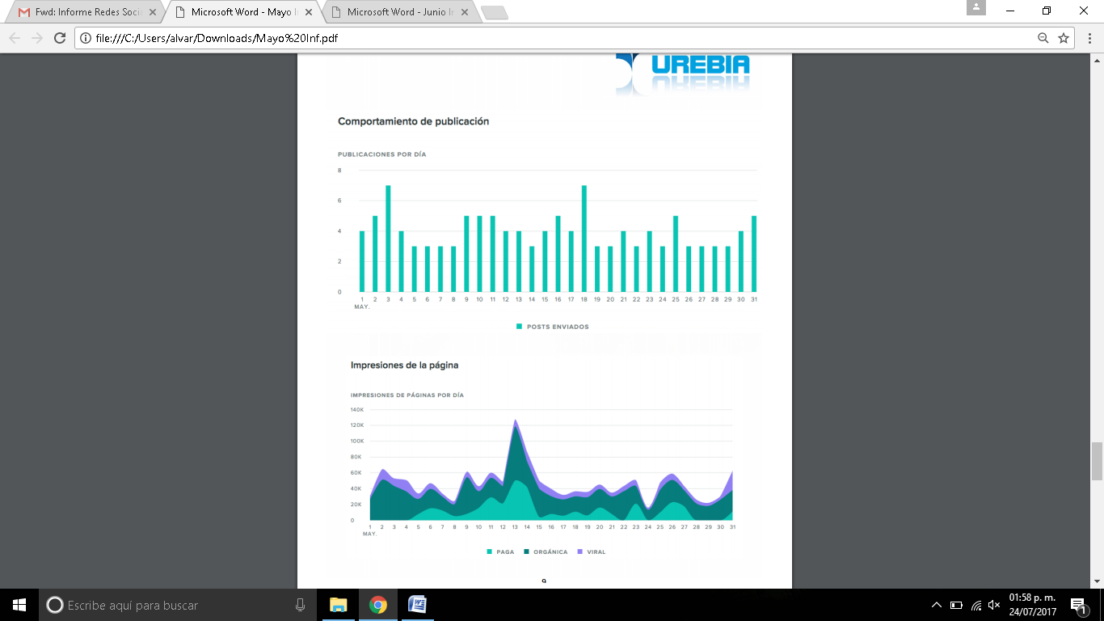

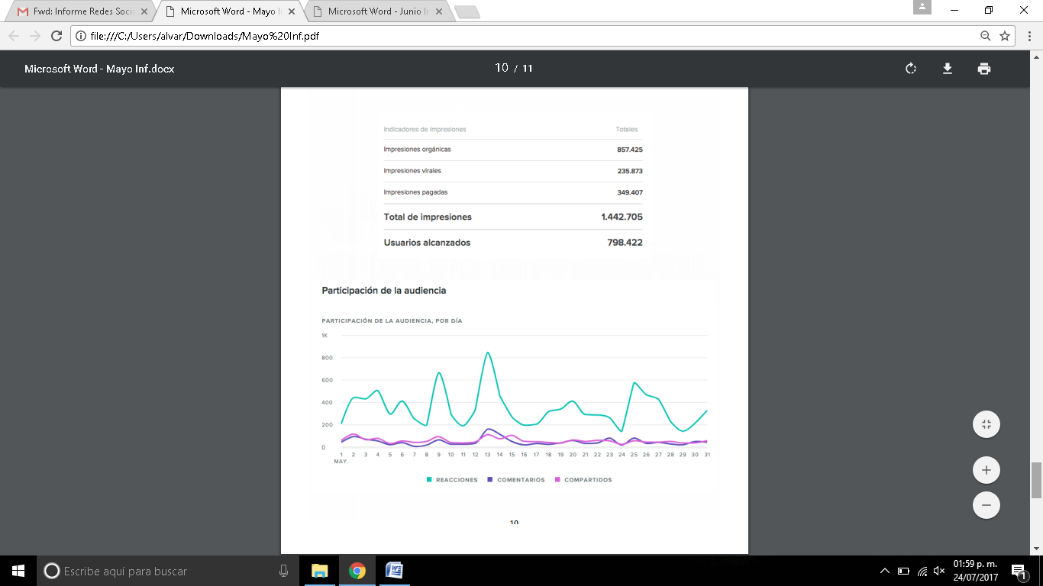

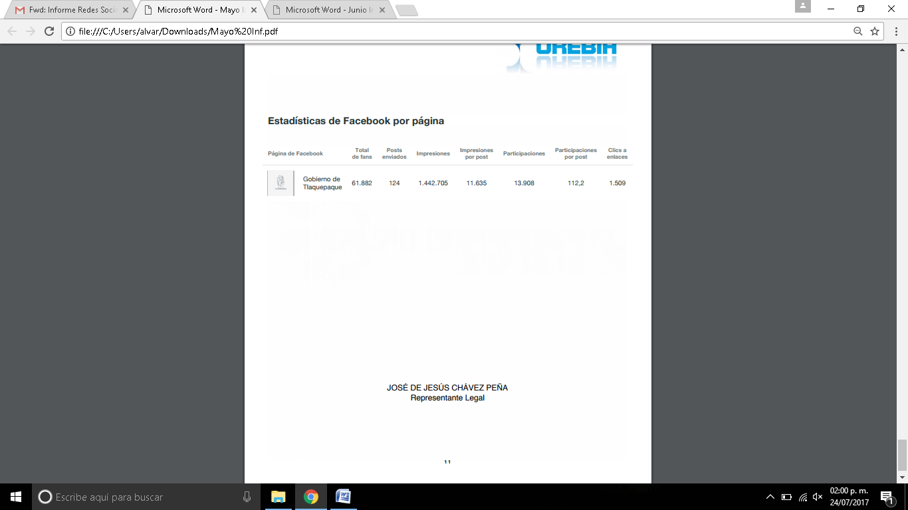

Junio 2017

